Crie um código JavaScript no *back-end* utilizando o Node.JS. No código, você deverá elaborar uma ou mais rotas, que podem ser de qualquer tipo (*get*, *put*etc). Depois, faça um teste em aplicações de rota, como o Postman ou o Insomnia, para confirmar se o retorno está coerente com o que você programou.

Observação: os *prints*, ou o próprio código, devem ser divididos por arquivos. Por exemplo, o código de rotas está em um arquivo diferente do código de conexão.

Trabalhe esse código em seu IDE, suba ele para sua conta no GitHub e compartilhe o link desse projeto no campo ao lado para que outros desenvolvedores possam analisá-lo.

Configuração para subir o servidor local

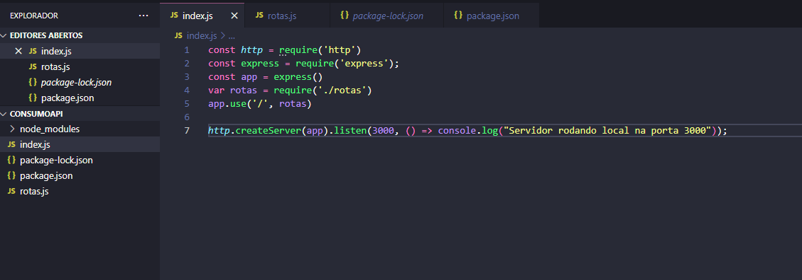

As rotas foram feitas em um arquivo separado utilizando o Router do express.

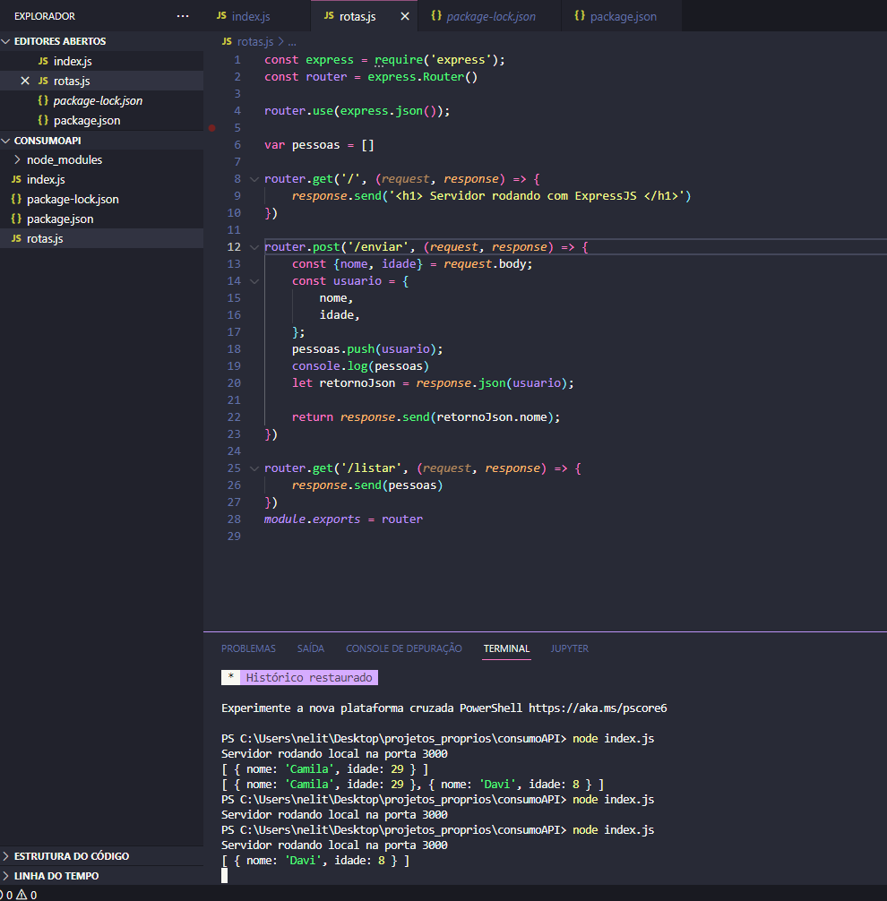

Método GET – Para listar os dados postados.

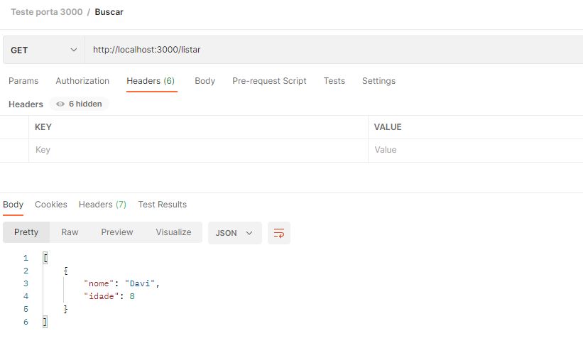

Método POST incluir pessoas.

